江苏省扬州市竹西中学2019届九年级下学期第一次模拟考试
物理试题
一．选择题（满分24分，每小题2分）
1．下列数据中，最接近实际情况的是（ ）
A．一个中学生的正常体重约为500N
B．洗澡时适宜的水温为50℃
C．我们现在所用的物理课本长度约为2.6cm
D．做一次眼保健操的时间为15s
2．下列关于材料与技术的应用，与实际情况相符的是（ ）
A．夜视仪是利用紫外线来工作的仪器
B．超导材料没有电阻，所以不适合做导线
C．B超是利用电磁波来检查病人的
D．应用光导纤维通信，传输信息量大
3．如图所示的四种现象，其物态变化相同的是（ ）
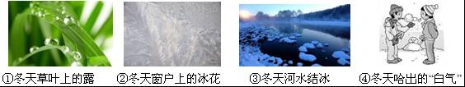
A．①③ B．①④ C．②③ D．②④
4．物理学与人类的生产、生活密切相关。下列的俗语、诗词等反映了人类对自然界的一定认识，其中从物理学的角度分析正确的是（ ）
A．“破镜难圆”说明分子间存在引力
B．“花气袭人知骤暖”说明分子运动的剧烈程度与温度有关
C．“墙内开花墙外香”说明气体存在扩散现象
D．“黄沙直上白云间”说明分子在不停地运动
5．“国庆节”期间，小琴陪爸爸在洋澜湖栈桥上散步，小琴突然从平静的湖面看到了“鸟在水中飞，鱼在云中游”的美丽画面，她所观察到的“鸟”、“鱼”和“云”（ ）
A．分别是光折射、折射、反射而成的像
B．分别是光反射、折射、反射而成的像
C．分别是光反射、反射、折射而成的像
D．分别是光折射、反射、折射而成的像
6．如图所示，在光屏上恰能看到清晰的像。则像的性质是（ ）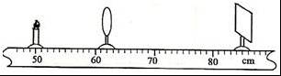
A．倒立放大的实像 B．倒立缩小的实像
C．正立放大的虚像 D．正立缩小的虚像
7．如图所示是小明探究导体回路的一部分在磁场中运动产生感应电流的实验情景（图中箭头表示导体的运动方向）．关于小明的探究实验，下列说法中正确的是（ ）
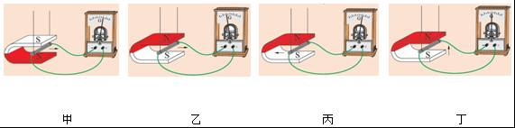
A．对比甲、乙两次实验可以探究感应电流方向与磁场方向是否有关
B．对比乙、丙两次实验可以探究感应电流方向与导体运动方向是否有关
C．对比甲、丙两次实验可以探究感应电流方向与磁场方向是否有关
D．对比乙、丁两次实验可以探究感应电流的产生与导体切割磁感线是否有关
8．在图所示的电路中，电源电压保持不变。闭合开关S，电路正常工作。过了一会儿，灯L熄灭，电压表示数变大，则（ ）
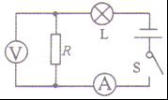
A．一定是灯L开路，电流表的示数变小
B．可能是灯L短路，电流表的示数变大
C．一定是电阻R开路，电流表的示数变小
D．可能是电阻R短路，电流表的示数变大
9．一个氢气球的拉线断开后，沿斜向右上方做匀速直线飞行，则这一过程中的氢气球（ ）
A．不受力 B．受力但不平衡
C．受平衡力 D．只受斜向上的力
10．大游轮向东匀速直线行驶，小金面朝游轮前进方向，在游轮上的A位置竖直向上起跳，落下时的位置在（不计空气阻力）（ ）
A．A 位置的东侧 B．A 位置的西侧
C．A 位置 D．以上三种情况都有可能
11．图中物体受力示意图不正确的是（ ）
A．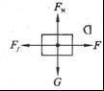水平面上匀速行驶的汽车受到的力
B．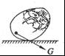不倒翁所受的重力
C．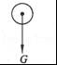抛出手的铅球受到的力
D．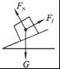静止在斜面上的木箱受到的力
12．如图所示电路，电源电压为12V且保持不变。闭合开关S，当滑片P置于变阻器的中点时，电压表的示数为4V；当滑片P置于变阻器的b端时，电压表的示数变化了2V，在10s内定值电阻R₁产生的热量为60J．则下列结果正确的是（ ）
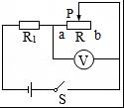
A．电路中的最小电流为1.5A
B．滑片P在中点时，9s内滑动变阻器R消耗的电能为60J
C．R先后两次消耗的电功率之比为8﹕9
D．R₁先后两次消耗的电功率之比为4﹕3
二．填空题（共9小题，满分25分）
13．乐器演奏的声音是通过 这种介质传入人耳的；人能区分不同乐器声是因为它们发出声音的 不同。
14．现在很多城市公交车开始采用气、电混合动力。例如我市302路公交。这种车用天然气和电能作为能源，与用柴油作为能源的101路公交车相比，减少了尾气的排放，有利于对环境的保护。在分别使用这几种能源的公交车中，属于二次能源的是 ；天然气属于 能源（选填“可再生”或“不可再生”）．我们乘坐公交车时，看到窗外的树木不断的向后退，这是以 为参照物（选填“地面”或“车窗”）．站立的乘客在公交车行驶的过程中要抓紧扶手，这是为了防止刹车时，由于人具有 而跌倒，对人体造成伤害。
15．光电鼠标在电脑中应用非常广泛，其原理就是利用发光二极管照射移动表面（如图所示），并被反射回鼠标的光学感应器，用以记录移动动作，以此来捕捉移动位置的不同画面。当鼠标移动时，感应器会连续拍摄鼠标垫表面所成的像，并利用数字信号处理来比较各个影像，以决定移动的距离和方向。产生的结果会传回计算机，而屏幕上的光标会根据这些结果来移动，图中光学感应器、透镜、发光二极管等元件固定在鼠标内。
（1）当发光二极管的光照射在粗糙的鼠标垫上时会发生 （填“镜面反射”或“漫反射”）。
（2）光学感应器上所成的像是 （填“实像”或“虚像”）。
（3）当鼠标向前推移时，感光器件上的像相对于光学感应器在向 移动。
（4）将鼠标离开鼠标垫一定高度后悬空向前移动时，电脑显示器上的光标并不移动，是因为 。
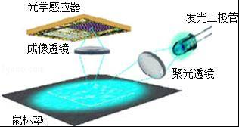
16．如图所示，跳高运动员对撑杆施力的同时，撑杆也对运动员施了力，这说明物体间 ，但这两个力的作用效果不同，前者使撑杆发生了 ；后者使运动员的 。
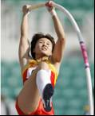
17．（3分）有质量为5kg，初温为15℃的水，吸热后温度升高到95℃，则需吸收的热量为 J；如果这些热量由天然气燃烧来提供，则至少需要燃烧热值为4.0×10⁷J/m³的天然气 m³．（水的比热容为4.2×10³J/（kg•℃））
18．（4分）如图所示，当闭合开关时，会看到导体ab向左运动，说明了 。
（1）若转动磁体S极在上，再闭合开关，会看到导体ab向 运动，说明了 ；
（2）若磁铁的N极在上，把电池的正负极对换，再闭合开关，会看到导体ab向 运动，说明了 。
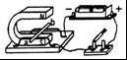
19．（3分）如图所示，把两支完全相同的密度计分别放在甲、乙两种液体中，它们所受到的浮力分别为F_{甲}和F_{乙}，则F_{甲} F_{乙}；甲、乙两种液体的密度分别为ρ_{甲}和ρ_{乙}，则ρ_{甲} ρ_{乙}，若两液体深度相同，则两液体对容器底部的压强关P_{甲} P_{乙}（选填“＜”、“＝”或“＞”）。
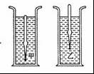
20．（3分）如图所示，电源电压不变，R₁＝4Ω，R₂＝6Ω，R₃＝5Ω．当开关S闭合后，电流表示数为0.5A，则电源电压为 V，电阻R₁的消耗功率为 W。
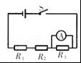
21．（4分）电梯为居民上下楼带来很大的便利，出于安全考虑，电梯设置了超载自动报警系统，其工作原理如图所示，电梯厢底层装有压敏电阻R₁、R₂为保护电阻，K为动触点，A、B为静触点，当出现超载情况时，电铃将发出报警声，此时电梯 （能/不能）运行，电磁铁的上端是 极，电梯超载时报警说明压敏电阻的阻值随压力增大而 。
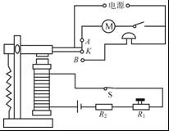
三．作图题（共11小题，满分51分）
22．作出图中物体通过平面镜所成的像。
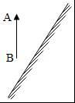
23．在图中画出力F₁和F₂的力臂。（支点为O）
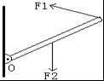
24．如图甲是家庭电路中，开关同时控制二孔、三孔的插座（虚线表示背面连接），请在图乙中将其正确地连接在家庭电路中。
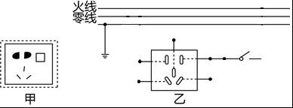
25．（6分）如图所示，质量不计的轻板AB可绕转轴O在竖直面内转动，OA＝0.4m，OB＝1.6m．地面上质量为15kg、横截面积为0.3m²的圆柱体通过绳子与A端相连。现有大小不计、重为50N的物体在水平拉力F＝10N的作用下，以速度v＝0.2m/s从O点沿板面向右作匀速直线运动。g＝10N/kg．求：
（1）物体开始运动前，圆柱体对地面的压强；
（2）物体在板面上运动的时间；
（3）物体在板面上运动过程中，拉力F做的功及功率。
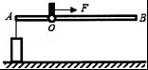
26．（6分）最近我市出现了许多共享电动汽车，这种新型低碳的交通工具，深受市民的喜爱。某品牌电动汽车的部分参数如表所示。请回答：
电池容量（kW•h） | 22
车载充电器输入电压（V） | 220
车载充电器输入电流（A） | 16
电能转化为机械能的效率 | 70%
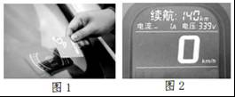
（1）如图1所示，租车时，租赁者只要将租车卡靠近电动汽车上的感应器，感应器即能读取卡中的信息，将车解锁。刷卡所用的原理是 。
（2）某次启动后，汽车显示屏上出现了如图2所示的输出电压与电流，求此时电动汽车的输出功率为多少瓦？
（3）根据表中的数据，将已经耗完电能的电池充满，理论上需要多少时间？充满电后，该车在水平地面上匀速行驶的最大距离为140千米，则行驶时该车受到的阻力为多少牛。
27．小宇用如图所示的装置探究“动能的大小与什么因素有关？”的实验步骤如下：
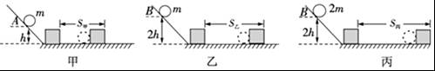
（1）将质量为m的小球从光滑斜面上的A处静止释放，滚下后与放在水平面上的木块相碰，木块在水平面上移动一段距离后静止，如图甲所示；
（2）将质量为m的小球从光滑斜面上的B处静止释放，滚下后与放在水平面上的木块相碰，木块在水平面上移动一段距离后静止，如图乙所示；
（3）将质量为2m的小球从光滑斜面上的B处静止释放，滚下后与放在水平面上的木块相碰，木块在水平面上移动一段距离后静止，如图丙所示。
根据上述三次实验，回答下列问题：
①实验中小球动能的大小是通过观察比较 反映出来的，这里用到了物理学研究问题的一种 方法（选填“直接测量”、“放大”或“转换”）；
②为了探究动能的大小与物体运动速度的关系，应选用 两个图来分析，并由此得出的实验结论是 ；
③分析乙、丙两图，得到的实验结论是 ；其中小球在光滑斜面上从B处滚到底端的过程中，小球的 能转化为动能。
28．（5分）小明在实验室测量某金属块的密度。实验步骤如下：
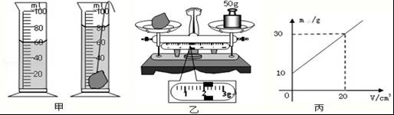
（1）小明先把金属块放入装有适量水的量筒中，量筒内水面的位置如图甲所示。然后他将金属块从量筒中取出，直接放在已调节好的托盘天平上，天平平衡时游码在标尺上的位置和右盘砝码如图乙所示，计算金属块的密度为 kg/m³。
（2）小明这种测量方法测出的金属块密度值 （选填“偏大”、“偏小”或“不变”）。
（3）小明接着又测定某液体密度。他根据实验数据绘制了液体和容器的总质量m_{总}跟液体的体积V之间的关系图象，如图丙所示，根据图象可计算液体的密度为 kg/m³。
29．（6分）小明在测滑轮组机械效率时，记录了如下实验数据（不计绳重和摩檫）
滑轮组组成 | 钩码重/N | 钩码升高的高度/m | 动滑轮重/N | 绳子自由端移动距离/m
两个定滑轮，一个动滑轮 | 4 | 0.1 | 0.5 | 0.3
（1）根据表中数据画出滑轮组的绕线方式（如图中）。
（2）根据表中数据计算滑轮组的机械效率为 。
（3）若绳子承受最大拉力为20N，此滑轮组的最大效率为 。
（4）当动滑轮重为 N时，使用该滑轮组提起10N重的钩码刚好省一半的力。
（5）在实验中重物移动的速度为0.1m/s．拉绳的功率为3W，则有用功率为 。
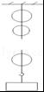
30．（6分）小明同学“探究不同物质吸热升温的现象”，同时又“探究不同燃料燃烧的放热能力”，他设计了两组实验装置如下图：
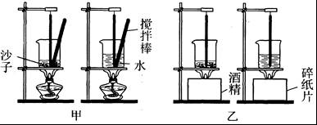
（1）你认为“探究不同燃料燃烧的放热能力”应选用 （选填“甲”或“乙“）组器材。
（2）除了图中已经呈现的器材，还需要用到其他测量工具。你认为两个实验都还要用到的其他测量工具是 ；仅甲组实验还需要的测量工具是 。
（3）甲组实验是通过 来反映物质吸收热量的多少，乙组是通过 来反映燃料放出热量的多少。
（4）小明购买了一盒薯片，取出几片用上述方法测出薯片的热值为1.4×10⁷J/kg，他又观察到包装盒上印有“质量：100g”，他据此算出了整盒薯片能提供的热量为 。这个结果与包装盒上注明的“能量：2100kJ”不等，原因可能是 。
31．（9分）在小明“测量小灯泡的电功率”的实验中，有如下器材：电源为两节新的干电池，小灯泡额定电压为2.5Ⅴ，阻值约为10Ω，滑动变阻器上标有“20Ω1A”字样。
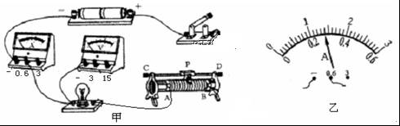
（1）请你在图甲中用笔画线代替导线帮助小明完成电路连接（要求导线不得交叉）；
（2）连接电路时，小明应让开关处于 状态，滑动变阻器的滑片置于 端（填“A”或“B”）；
（3）电路正确连接后，闭合开关，发现小灯泡不亮，电流表无示数，电压表有示数，出现这一故障的原因可能是小灯泡处 （选填“短路”或“断路”）；
（4）排除故障后，闭合开关，调节滑动变阻器，使小灯泡正常发光，电流表示数如图乙所示，此时通过小灯泡的电流是 A，则小灯泡的额定功率是 W；
（5）请你判断：小明能否求小灯泡在2V、2.5V和3V时对应的电功率的平均值， （选填“能”或“不能”），原因是 。
32．（5分）生活在青藏高原的藏族同胞，主要采用烧、烤、炒的烹调方式做像糌粑（把干面粉炒熟）的一类食品，很少用平原地区居民常用的煮、炖一类的烹调方式。请你用所学的物理知识分析：藏族同胞很少用平原地区居民常用的煮、炖一类的烹调方式的原因？

参考答案
一．选择题
1．解：A、一个中学生的正常体重约50kg，故其重力为500N，故A正确；
B、洗澡时适宜的水温约40℃左右，故B错误；
C、现在所用的物理课本长度约为26cm左右，故C错误；
D、做一次眼保健操的时间为5min，即300s，故D错误；
故选：A。
2．解：A、夜视仪是利用红外线来工作的仪器。故A错误。
B、超导材料没有电阻，适合做输电线。故B错误。
C、B超是利用超声波来检查病人的，故C错误。
D、光纤传输具有容量大、不受外界磁场的干扰、不怕腐蚀、不怕潮、能量损耗少等优点，所以应用光导纤维通信技术，在相同条件下增大了信息量的传输，故D正确。
故选：D。
3．解：①草叶上的露珠是空气中的水蒸气遇冷液化形成的小水滴；
②窗户上的冰花是空气中温度较高的水蒸气在玻璃上遇冷凝华形成的冰晶；
③河水结冰，由液态变为固态，是凝固过程；
④“白气”是口中呼出气流中的水蒸气遇冷液化形成的小水滴。
故选：B。
4．解：
A、破镜之所以不能重圆，是因为破镜碎片间的距离远大于分子力作用距离，不能说明分子间存在引力，故A错误；
B、“花气袭人知骤暖”说明温度越高，分子无规则运动越剧烈，故B正确；
C、“墙内开花墙外香”是芳香分子不停地做无规则的运动，扩散到空气中的结果，故C正确；
D、“黄沙直上白云间”，黄沙都能用肉眼能直接看到的宏观物体的机械运动，都不属于分子，故D错误
故选：BC。
5．解：看到的水中的鸟或云是空中的鸟或云以水面为反射面在水中形成的虚像。其光路图如下图所示：由于它是反射光线的反向延长线会聚而成的，所以是虚像。
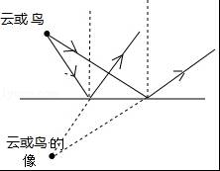
看到的鱼是由水中的鱼发出的光线由水中进入空气中发生折射形成的，是鱼的虚像。其光路图如下图所示：由于它是折射光线的反向延长线会聚而成的，所以是虚像。
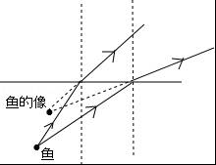
故选：B。
6．解：由图象可知物距小于像距，所以物体在一倍焦距与二倍焦距之间，像在二倍焦距以外，此时光屏上成倒立的放大的实像。
故选：A。
7．解：
A、图甲和图乙中，磁场方向不相同，导体运动方向相同，电流方向不同，即可以得到感应电流方向与磁场方向有关，故A正确；
B、图乙和图丙中，磁场方向相同，不同的是导体运动方向，可以说明感应电流的方向与导体运动方向有关，故B正确；
C、图甲和图丙中，磁场方向和导体运动方向都不相同，无法研究两者与感应电流的关系，故C错误；
D、图乙中，导体做切割磁感线运动，有感应电流产生，图丁中，沿磁感线运动，无感应电流产生，对比乙、丁两次实验可以探究感应电流的产生与导体切割磁感线是否有关，故D正确。
故选：ABD。
8．解：
由图可知，电阻R与灯泡L串联，电压表测量R两端的电压，电路正常时电压表的示数小于电源电压；
A、若灯L开路，整个电路断开，电压表和电流表的示数为0，故A不符合题意；
B、若灯L短路，电路的电阻变小，电流表的示数变大，电压表示数为电源电压，电压表示数变大，所以可能是灯L短路，故B符合题意；
C、若电阻R开路，则电流表无示数，电压表串联在电路中，电压表测电源电压，其示数变大，但“一定是电阻R开路”的说法错误，因为还可能是灯L短路引起的，故C不符合题意；
D、若电阻R短路，电压表也被短路，则电压表示数为0，故D不符合题意。
故选：B。
9．解：氢气球的拉线断开后，沿斜向右上方做匀速直线飞行，做的是匀速直线运动，故受到平衡力的作用。
故选：C。
10．解：游轮匀速直线运动时，在游轮上的A位置竖直向上起跳，由于惯性仍然保持与列车相同的运动速度和运动方向，所以会落回原处。
故选：C。
11．解：A、水平面上匀速行驶的汽车受到水平方向上的牵引力和阻力作用，竖直方向上受到竖直向下的重力和支持力作用，故A正确；
B、不倒翁受到的重力方向是竖直向下的，故B错误；
C、不考虑空气阻力作用时，抛出手的铅球受到的重力方向是竖直向下的，故C正确；
D、木箱静止在斜面上，受到竖直向下的重力G、垂直斜面向上的支持力F和沿斜面向上的摩擦力f的作用，故D正确。
故选：B。
12．解：根据电路图可知，定值电阻与滑动变阻器串联；
因为串联电路起分压作用，因此滑片从中点到b端时，电压表示数将增大，故电压表示数增大了2V，即电压表示数为4V+2V＝6V；
由Q＝t可得：R₁＝t＝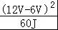×10s＝6Ω；
A、当滑片在b点时，电路中的电流最小，电路中的最小电流：I_{最小}＝＝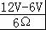＝1A，故A错误；
B、滑片在中点时，电路中的电流：I＝＝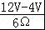＝A，
9s内滑动变阻器R消耗的电能：W＝UIt＝4V×A×9s＝48J，故B错误；
C、由P＝UI可得，R先后两次消耗的电功率之比：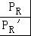＝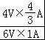＝，故C正确；
D、由P＝UI可得，R₁先后两次消耗的电功率之比：＝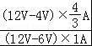＝，故D错误。
故选：C。
二．填空题（共9小题，满分25分）
13．解：（1）乐器演奏可以发出动听的乐音，这乐音是由乐器的振动产生的，并通过空气传入人耳朵的。
（2）不同的发生体，发出声音的音色是不同的，所以根据声音的音色不同区分出不同乐器声。
故答案为：空气；音色。
14．解：
（1）电能一般都是通过火力发电或水力发电等方式转化过来的，属于二次能源，柴油是从石油中提炼出来的，属于二次能源；
（2）天然气是动植物体经过亿万年的时间形成的，是不可再生能源；
（3）以车窗为参照物，窗外的树木相对参照物来说，与参照物的距离越来越远，所以树木向后退；
（4）站立在行驶的公交车上的乘客原来和车一起向前运动，紧急刹车时，车由运动突然变成静止，而乘客由于具有惯性，继续向前运动，容易摔倒，抓紧扶手是为了防止惯性带来的危害。
故答案为：电能和柴油；不可再生；车窗； 惯性。
15．解：（1）当发光二极管的光照射在粗糙的鼠标垫上时，发生漫反射；
（2）感应器连续拍摄鼠标垫表面所成的像是利用二倍焦距以外的物体成像的原理，因此光学感应器上所成的是倒立、缩小的实像；
（3）感应器成的是倒立、缩小的实像，鼠标向前推移时，物向前推移，感光器件上的像相对于光学感应器也向前移动。
（4）鼠标悬空相当于增大了物距这时候像距会变小，因为成像透镜和光学感应器距离是不变的，导致像成在光学感应器的下方，即像没有刚好成在光学感应器上。
故答案为：（1）漫反射；（2）实像；（3）前；（4）像没有刚好成在光学感应器上（或像成在光学感应器的下方。
16．解：（1）跳高运动员对撑杆施力的同时，撑杆同时也对运动员施了力，这说明物体间力的作用是相互的；
（2）运动员对撑杆施力的时候，撑杆会变弯，所以是形状发生了变化；
撑杆对运动员施力时，将运动员弹起，使运动员的运动状态发生变化。
故答案为：力的作用是相互的：形变；运动状态发生了改变。
17．解：（1）水吸收的热量：
Q_{吸}＝cm△t＝4.2×10³J/（kg•℃）×5kg×（95℃﹣15℃）＝1.68×10⁶J；
（2）由题知，Q_{吸}＝Q_{放}，
由Q_{放}＝qV，可得，
需要天然气的体积：
V＝＝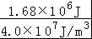＝0.042m³。
故答案为：1.68×10⁶；0.042。
18．解：当闭合开关时，会看到导体ab向左运动，即说明ab受到向左的力的作用，即说明通电导体在磁场中会受力的作用；
（1）若转动磁体S极在上，即只对调磁体的磁极，会观察到导体ab向右运动，即说明ab所受力的方向发生了改变，即说明：通电导体在磁场中受力的方向与磁场方向有关；
（2）若磁铁的N极在上，把电池的正负极对换，即磁体的两极对调，同时改变通过导体ab中的电流方向，即等于改变了两个因素，所以会看到导体ab的运动方向跟原来相同即向左运动，说明通电导体在磁场中的受力作用方向与电流方向有关。
故答案为：通电导体在磁场中会受力的作用；（1）右；通电导体在磁场中的受力作用方向与磁场方向有关；（2）左；通电导体在磁场中的受力作用方向与电流方向有关。
19．解：由图可知，密度计在甲、乙液体中处于漂浮状态，F_{甲}＝G，F_{乙}＝G，
因为同一支密度计的重力不变，
所以密度计在两种液体中所受的浮力相等，故F_{甲}＝F_{乙}；
根据阿基米德原理F_{浮}＝ρ_{液}gV_{排}，在F_{浮}一定时，物体浸入液体中的体积越大，则液体的密度越小，
由题图知V_{排甲}＞V_{排乙}，所以ρ_{甲}＜ρ_{乙}。
又因为p＝ρgh，两液体深度相同，所以两液体对容器底部的压强：p_{甲}＜p_{乙}。
故答案为：＝；＜；＜。
20．解：由电路图可知，R₁、R₂串联，R₃短路，电流表测电路中电流，
因串联电路中总电阻等于各分电阻之和，
所以，由I＝可得，电源的电压：
U＝I（R₁+R₂）＝0.5A×（4Ω+6Ω）＝5V，
电阻R₁的消耗功率：
P₁＝I²R₁＝（0.5A）²×4Ω＝1W。
故答案为：5；1。
21．解：工作时，电流从电磁铁的下面导线流入，利用安培定则判断出电磁铁的下端为N极，上端为S极；
正常情况下（未超载时），衔铁没有被弹簧拉起，K与静触点A接触，电梯正常工作；
超载时，随着压力的增大，压敏电阻的阻值随着减小，电路中的电流逐渐增大，电磁铁的磁性逐渐增强，动触点K与静触点B接触，电铃报警，电梯不工作。
故答案为：不能；S；减小。
三．作图题（共11小题，满分51分）
22．解：先根据像与物关于平面镜对称，作出端点A、B在平面镜中的像点A′、B′，用虚线连接A′、B′即为物体AB在平面镜中所成的像，如图所示：
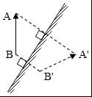
23．解：
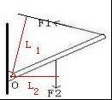
24．解：为了安全，对于两孔插座，左零线，右火线；三孔插座中上孔接地线，左孔接零线，右孔接火线；且开关接在火线和用电器之间，如下图：
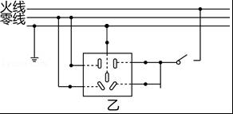
25．解：（1）物体开始运动前，圆柱体对地面的压力：
F_{压}＝G_{圆柱}＝m_{圆柱}g＝15kg×10N/kg＝150N，
圆柱体对地面的压强：
p＝＝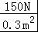＝500Pa；
（2）由杠杆的平衡条件可得：
G_{圆柱}•OA＝G_{物体}•s，
则物体恰好离开地面时运动的距离：
s＝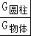OA＝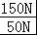×0.4m＝1.2m，
由v＝可得，物体在板面上运动的时间：
t＝＝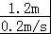＝6s；
（3）物体在板面上运动过程中，拉力F做的功：
W＝Fs＝10N×1.2m＝12J，
拉力的功率：
P＝＝＝2W。
答：（1）物体开始运动前，圆柱体对地面的压强为500Pa；
（2）物体在板面上运动的时间为6s；
（3）物体在板面上运动过程中，拉力F做的功为12J，功率为2W。
26．解：（1）将带有磁条的租车卡靠近电动汽车上的感应器，检测头的线圈中就会产生变化的电流，感应器读出信息原理就是电磁感应现象；
（2）由图2可知，输出电压U＝339V，电流I＝1A，
则此时电动汽车的输出功率：
P＝UI＝339V×1A＝339W，
（3）电池容量W_{电}＝22kW•h＝7.92×10⁷J，
由W＝UIt得，将已经耗完电能的电池充满，理论上需要的时间：
t＝＝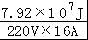＝2.25×10⁴s，
由η＝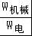×100%得，汽车行驶时牵引力做的功：
W_{机械}＝ηW_{电}＝70%×7.92×10⁷J＝5.544×10⁷J，
汽车行驶距离s＝140km＝1.4×10⁵m，
由F＝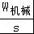＝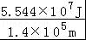＝396N，
因为汽车在水平地面上匀速行驶，根据二力平衡条件可知，
该车行驶时受到的阻力f＝F＝396N。
答：（1）刷卡所用的原理是电磁感应现象。
（2）此时电动汽车的输出功率为339瓦；
（3）理论上需要时间为2.25×10⁴s；行驶时该车受到的阻力为396牛。
27．解：
①小球动能大小不能直接测量，而是通过小球推动木块在水平面上移动的距离来反映的，采用了转换法。
②甲乙两图中两球的质量相同，但高度不同，这样小球到达底端时的速度不同，高度越高，小球到达水平面时的速度越大，所以可以探究动能大小与速度的关系；
速度越大的小球，撞击木块时，木块移动的距离越远，说明小球的动能越大，由此可以得出的结论是：物体的质量一定时，速度越大，动能越大。
③乙丙图中两球的质量不同，高度相同，小球到达底端时的速度相同，所以可以探究动能大小与质量的关系；质量大的小球撞击木块时，木块移动的距离远，说明小球的动能越大；由此可以得出的结论是：在速度一定时，物体的质量越大，动能越大；
小球在光滑斜面上从B处滚到底端的过程中，高度减小，重力势能减小，速度变快，动能增加，重力势能转化为动能。
故答案为：①木块在水平面上移动的距离；转换；
②甲乙；物体的质量一定时，速度越大，动能越大；
③物体的速度一定时，质量越大，动能越大；重力势。
28．解：（1）由图可知小金属块的质量是50g+2g＝52g．金属块的体积为80cm³﹣60cm³＝20cm³，
因此金属块的密度为：ρ＝＝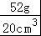＝2.6g/cm³＝2.6×10³kg/m³。
（2）本题中先测量的是金属块的体积，然后他将金属块从量筒中取出，直接放在托盘天平的左盘，这样金属块上沾有水，导致质量的测量值偏大，根据密度的计算公式ρ＝，因此这种测量方法使测量的金属块密度值偏大。
（3）图象中的质量不是液体的质量，而是液体和烧杯的总质量，即便液体的体积为零时，质量是不为零的，这个质量就是烧杯的质量，由图可知，烧杯的质量是10g。
容器和液体的质量是30g，所以液体的质量是：m′＝30g﹣10g＝20g，
液体的体积是20cm³，
所以液体的密度是：ρ′＝＝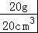＝1g/cm³＝1×10³kg/m³。
故答案为：（1）2.6×10³；（2）偏大；（3）1×10³。
29．解：（1）从表中的数据可知，细线自由端移动的距离为0.3m，钩码上升的高度为0.1m，则二者的关系是s＝3h，即由3段绳子承担物重，绕绳方法如图所示：
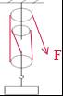；
（2）滑轮组的机械效率为η₁＝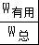×100%＝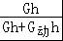×100%＝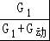×100%＝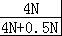×100%≈89%；
（3）∵F＝（G+G_{动}），
∴最大物重为G₂＝3F_{最大}﹣G_{动}＝3×20N﹣0.5N＝59.5N，
滑轮组的最大机械效率为η₂＝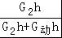×100%＝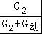×100%＝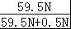×100%≈99%；
（4）∵F＝（G+G_{动}），
∴动滑轮的重力为G′_{动}＝3F₃﹣G₃＝3×5N﹣10N＝5N；
（5）绳子自由端移动的速度为v＝3v_{物}＝3×0.1m/s＝0.3m/s，
∵P＝＝Fv，
∴施加的拉力为F＝＝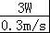＝10N，
物体的重力为G＝3F﹣G_{动}＝3×10N﹣0.5N＝29.5N，
∴拉力的有用功率为P_{物}＝Gv_{物}＝29.5N×0.1m/s＝2.95W。
故答案为：
（1）见上图；（2）89%；（3）99%；（4）5；（5）2.95W。
30．解：（1）研究不同燃料燃烧放热能力应用不同的燃料，因此选乙组器材。
（2）观察甲、乙两图，物质的质量都必须相等，因此还要用天平称量质量，即要用到相同的器材是天平；仅甲组实验还需要测量加热时间，所用工具是秒表；
（3）甲组实验是通过加热时间的多少来反映物质吸收热量的多少，因此秒表用在甲装置中；乙组是通过水温升高的度数或水温的变化来反映燃料放出热量的多少。
（4）100g＝0.1kg，整盒薯片能提供的热量为：
Q_{放}＝mq＝0.1kg×1.4×10⁷J/kg＝1.4×10⁶J＝1400kJ＜2100kJ，用实验中测得的薯片的热值计算出整盒薯片能提供的热量小于包装盒上注明的能量，原因可能是实验中存在热量的损失，或实验时薯片没有完全燃烧。
故答案为：
（1）乙；
（2）天平；秒表；
（3）加热时间的长短；液体升高的温度；
（4）1.44×10⁶J；实验中存在热量的损失，或实验时薯片没有完全燃烧。
31．【解答】解：（1）电源电压为3V，故电压表选用小量程与灯并联，变阻器按一上一下接入电路中，如下所示：
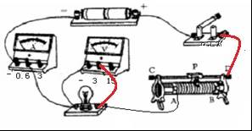
（2）连接电路时，小明应让开关处于断开状态，滑动变阻器的滑片置于阻值最大处的B端；
（3）若灯泡短路，灯泡不亮，电压表示数为0，电路为通路，电流表有示数，不符合题意；
若灯泡断路，灯泡不亮，电流表无示数，电压表串联在电路中测电源电压，电压表有示数，符合题意；
故出现这一故障的原因可能是小灯泡处断路；
（4）调节滑动变阻器，使小灯泡正常发光，电流表示数如图乙所示，电流表选用小量程，分度值为0.02A，此时通过小灯泡的电流是0.28A，则小灯泡的额定功率是：P＝UI＝2.5V×0.28A＝0.7W；
（5）灯在额定电压下的功率为额定功率，灯在不同电压下的功率不同，故不能将小灯泡在不同电压下的电功率取平均值。
故答案为：（1）如上所示；（2）断开；B；（3）断路；（4）0.28；0.7。
32．答：大气压强随海拔的升高而降低，青藏高原海拔高、气压低；水的沸点与气压有关，水面上方气压越小，沸点越低。用煮、炖的烹调方式不容易把食物做熟，所以很少用煮、炖一类的烹调方式。

